Utworzenie wypożyczalni sprzętu pływającego na rzecz rozwoju turystyki rzecznej w Gminie Miejskiej Głogów
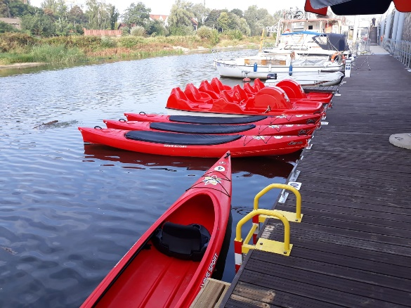
Projekt dofinansowany w formie dotacji celowej
z budżetu Województwa Dolnośląskiego
w ramach otwartego konkursu pn. „Dolnośląski Fundusz Odrzański 2018”.

W dniu 31 sierpnia 2018r. nastąpiło zakończenie realizacji zadania pn. „Utworzenie wypożyczalni sprzętu pływającego na rzecz rozwoju turystyki rzecznej
w Gminie Miejskiej Głogów”.

Zgodnie z umową o dofinansowanie zakupiono wyposażenie wypożyczalni sprzętu pływającego obejmujące:
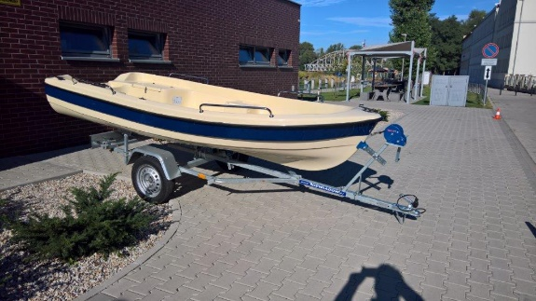
- 10 kajaków wraz z niezbędnym wyposażeniem,
- 5 rowerów wodnych z pokrowcami,
- wyposażenie pomostów - półkę na kajaki
o długości 32,4 m. wraz z niezbędnym wyposażeniem służącym do cumowania
i przechowywania sprzętu pływającego.

Ponadto, w wyniku powstałych oszczędności w ramach realizacji projektu zakupiono łódź wiosłową przystosowaną do napędu elektrycznego, silnik elektryczny, przyczepę samochodową oraz wózek slipowy do transportu sprzętu pływającego.

Zakupiona łódź będzie wykorzystywana do obsługi wypożyczalni sprzętu pływającego.

Operatorem wypożyczalni jest samorządowy zakład budżetowy Głogowskie Obiekty Usługowe.
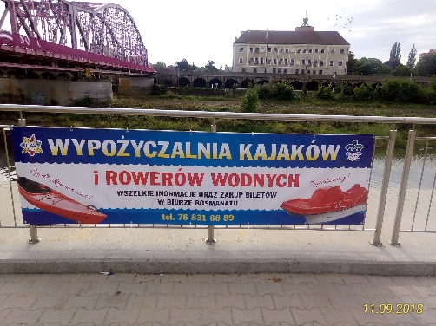

Łączna wartość projektu wyniosła: 97 558,68 zł
Wartość dofinansowania z budżetu
Województwa Dolnośląskiego: 48 230,24 zł
Środki własne GMG : 49 328,44 zł

